**СООБЩЕНИЕ**

о результатах публичных слушаний по решению Совета Новоселицкого муниципального округа Ставропольского края от 16 ноября 2023 г. №603 «О назначении публичных слушаний по обсуждению проекта решения Совета Новоселицкого муниципального округа Ставропольского края «О бюджете Новоселицкого муниципального округа Ставропольского края на 2024 год и плановый период 2025 и 2026 годов»»

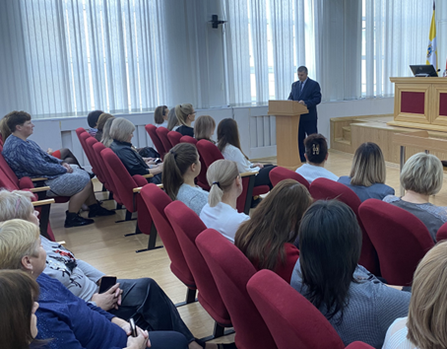24 ноября 2023 года в 10:00 часов в зале заседаний администрации Новоселицкого муниципального округа Ставропольского края состоялись публичные слушания по решению Совета Новоселицкого муниципального округа Ставропольского края «О назначении публичных слушаний по обсуждению проекта решения Совета Новоселицкого муниципального округа Ставропольского края от 16 ноября 2023 г. №603 «О бюджете Новоселицкого муниципального округа Ставропольского края на 2024 год и плановый период 2025 и 2026 годов»», опубликованному в периодическом печатном издании Новоселицкого муниципального округа Ставропольского края муниципальной газете «Официальный вестник Новоселицкого округа» 17 ноября 2023 года №36(393).

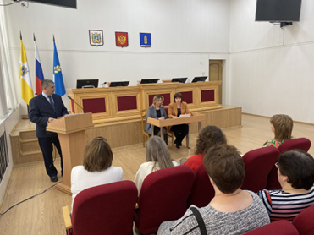 В публичных слушаниях участвовало 54 человека. По итогам проведенных слушаний вынесено заключение: считать решение Совета Новоселицкого муниципального округа Ставропольского края «О назначении публичных слушаний по обсуждению проекта решения Совета Новоселицкого муниципального округа Ставропольского края «О бюджете Новоселицкого муниципального округа Ставропольского края на 2024 год и плановый период 2025 и 2026 годов»», составленным в соответствии с прогнозом социально-экономического развития Новоселицкого муниципального округа, основными направлениями налоговой, бюджетной и долговой политики в Новоселицком муниципальном округе Ставропольского края, требованиями действующего законодательства, принятым законом Ставропольского края «О бюджете Ставропольского края на 2024 год и плановый период 2025 и 2026 годов».

С учетом предложений от главных распорядителей бюджетных средств, ответственных исполнителей муниципальных программ, трехсторонней комиссии по регулированию социально трудовых отношений Новоселицкого муниципального округа Ставропольского края и изменениями бюджетной классификации рекомендовать его к одобрению Советом Новоселицкого муниципального округа Ставропольского края.

Оргкомитет